SECTOR ENERGÉTICO

EVOLUCION DE LOS ACTIVOS EN LA SEMANA

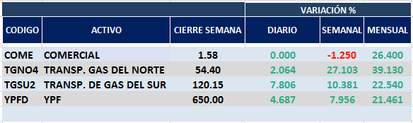
Importante suba en la mayoría de las acciones del sector.
COME cierra en $ 1.58 con baja semanal de -1.25%.
TGNO4 sube hasta los $ 54,40 con -27.10% de aumento.
TGSU2 sube el 10.38% en el mercado local cotizando en $ 120,15 y en N.Y. cotiza en us$ 8.99 con un 5.02% de suba.
Por último, YPFD se mueve a la baja en el mercado local cerrando en $650,00 y con una suba de 7.96% mientras que en N.Y. operó al cierre en us$ 9.63 subiendo un 1.78%.

GRAFICO DEL SECTOR ENERGY
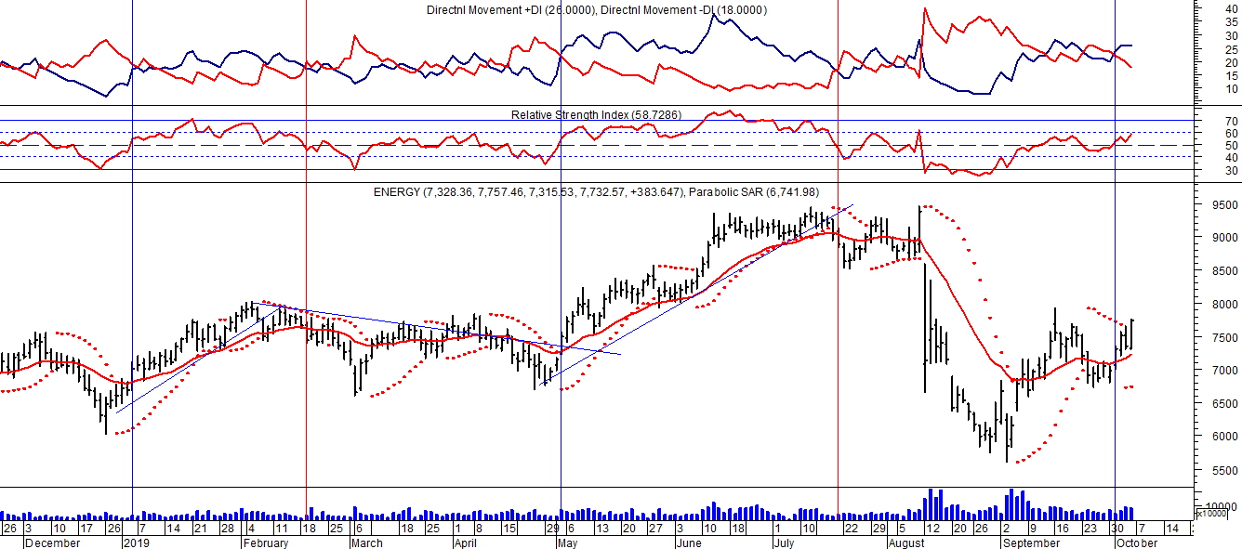
El sector de las acciones vinculadas a la energía.

COME (Cierre al 04/10/19 $ 1,58)
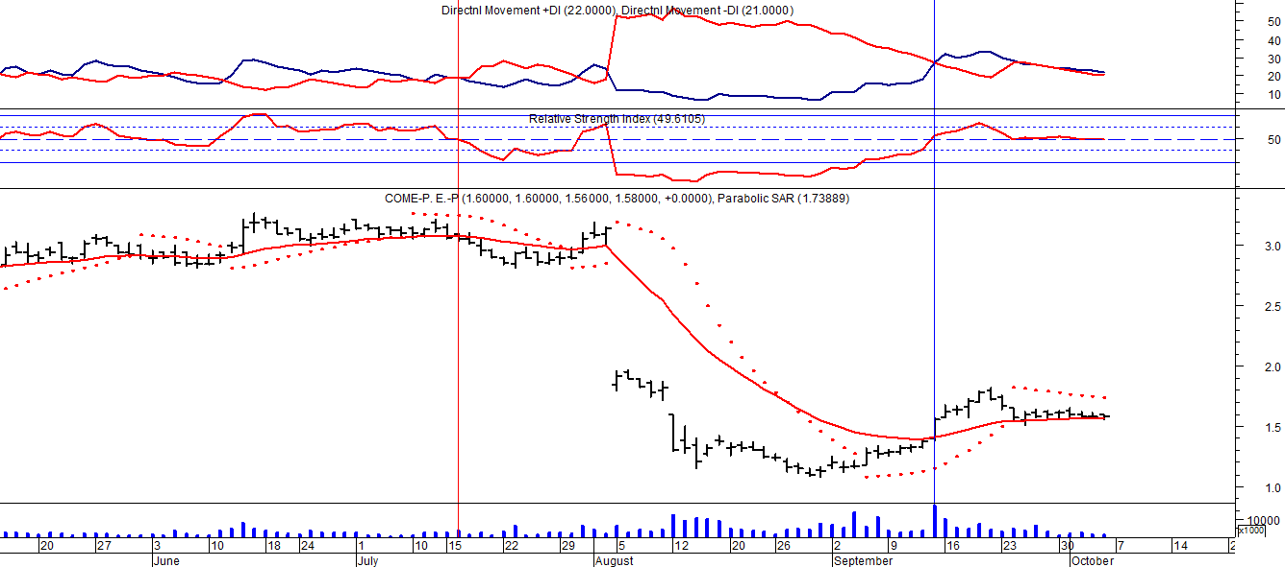
Señal de venta el 05/08 en $ 1,90.
Señal de compra el 13/09 en $ 1.60.

TGNO4 (Cierre al 04/10/19 $ 54,40)
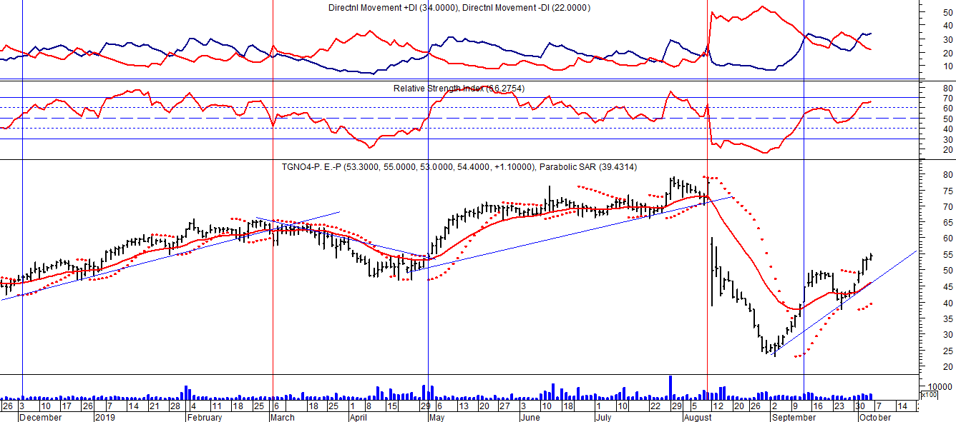

Señal de venta el 13/08 en $50,00.

Señal de compra el 12/09 en $ 44.70

TGSU2 (Cierre al 04/10/19 $ 120.15)
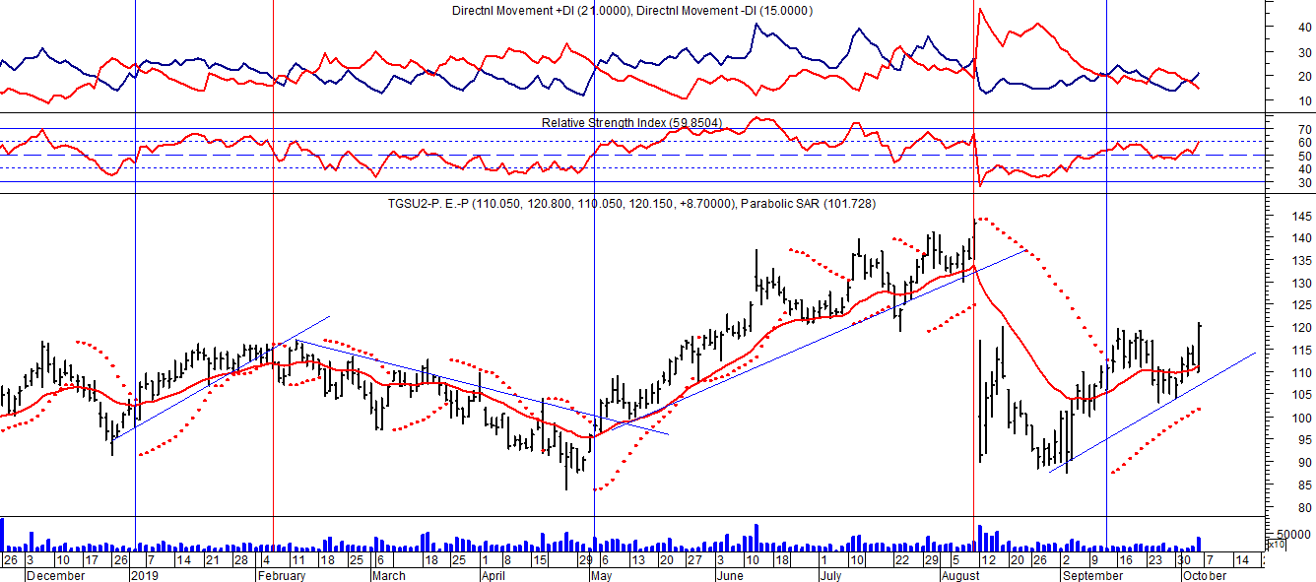

Señal de venta el 13/08 en $ 104,00.

Señal de compra el 12/09 en $ 111.00.

YPFD (Cierre al 04/10/19 $ 650,00)
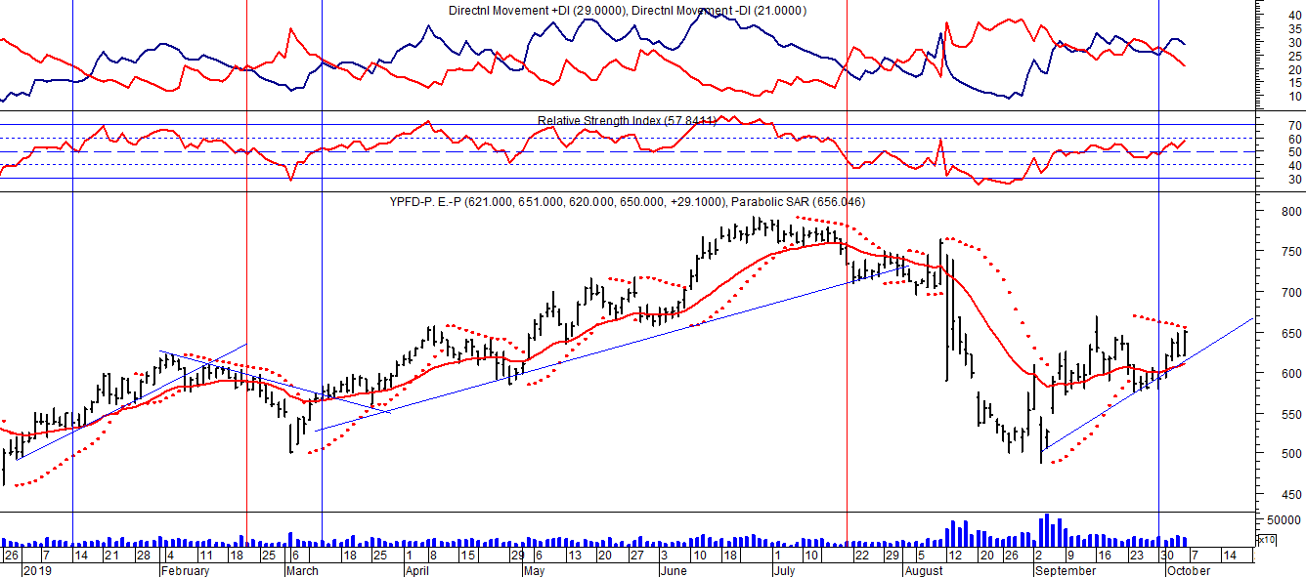
Señal de venta el 19/087 en $ 735,00.
Señal de compra el 13/09 en $628.00.

